microRTS – SPS-Technik und IT-Welt fusionieren in den Switches von MICROSENS
PRESSE-INFO

Kontakt:
MICROSENS GmbH & Co.KG
Tel. +49 (0) 2381/9452-0
Fax +49 (0) 2381/9452-100
info@microsens

Jessica Theyssen
Marketing Communications Manager
Tel. +49 (0) 2381 9452-242
marketing@microsens.de

Hamm, 19.03.2018 – Mit der Software-SPS ‚microRTS‘ integriert die euromicron Tochter MICROSENS die Automationsebene in die Netzwerkinfrastruktur. Die auf den Ethernet-Switches installierte Software ersetzt konventionelle SPS-Systeme und ermöglicht durch das Engineering Tool ‚microSys‘ eine IEC 61131-3 konforme Programmierung.
Bei der virtuellen Automationslösung von MICROSENS ersetzt flexibel erweiterbare Software starre, konventionelle Automationskonzepte aus der Vergangenheit. Nach der Einbindung der Raum-automation integriert MICROSENS mit microRTS nun auch die Automationsebene vollständig in die Netzwerk-Infrastruktur. Sämtliche Steuerungsfunktionen einer SPS können von microRTS übernommen werden. Nach Licht, Klima- und Sicherheitstechnik können nun auch Industrie- und Gebäudeautomationsanwendungen direkt im IP-Netz realisiert werden.
microRTS ermöglicht Gebäudeplanern höchste Flexibilität und Planungssicherheit. Durch die Integration der Automationsebene ins Netzwerk werden die klassischen Gewerkeanteile in der Gebäudeplanung neu aufgeteilt und minimiert.
Einzigartig im Automationssektor
Die Entwicklungsplattform microSys stellt in Verbindung mit dem SPS-Laufzeitsystem microRTS eine weltweit einzigartige Lösung im Bereich des Automationssektors dar. Das PC-basierende Engineering-Tool microSys ist eine Softwareplattform zur Erstellung von Steuerungs- und Regelapplikationen für die industrielle Automatisierung und Gebäudeautomation.
Durch die Einbettung der Automationsebene in die Switch-Firmware in Form des microRTS-Laufzeitsystems können auch redundante Lösungen aus der IT-Welt ohne weiteres mit der Flexibilität eines freiprogrammierbaren SPS-Systems kombiniert werden. So entstehen zukunftssichere Ansätze für sicherheitsrelevante Applikationen z.B. im Umfeld von Entrauchungstechnik, Sicherheitsbeleuchtung oder Treppenhausdruckbelüftung.
Planungsaufwand reduzieren
Konzeption und Durchführung von Automationsanlagen gehören zu den größten Kostenfaktoren moderner Gebäude. Kosten- und zeitaufwändige Planungsschritte sind bei der Investition oft sehr schwer zu kalkulieren und zudem fehleranfällig. Der neue Planungsansatz von MICROSENS entschärft diese Probleme aus der Vergangenheit und gewährt dem Planer mehr Freiheiten. Durch die Fusion von Automations- und Netzwerkebene reduziert sich sowohl der Verkabelungsaufwand als auch der Schaltschrankanteil samt zugehöriger Installationskosten.
Die konsequente Weiterführung des MICROSENS-Konzepts findet sich auch auf der Feldebene wieder. Damit die Feldgeräte direkt im IP-Netz angesteuert werden können, wird an den entsprechenden Baugruppen ein Smart I/O-Controller installiert, der sowohl Steuerung als auch Informationsübertragung im Datennetz übernimmt. Dank PoE+ Technologie wird der Controller über das Netzwerk mit Daten versorgt und mit Energie gespeist.
Weitere Informationen finden sich auf der Webseite unter www.microsens.de
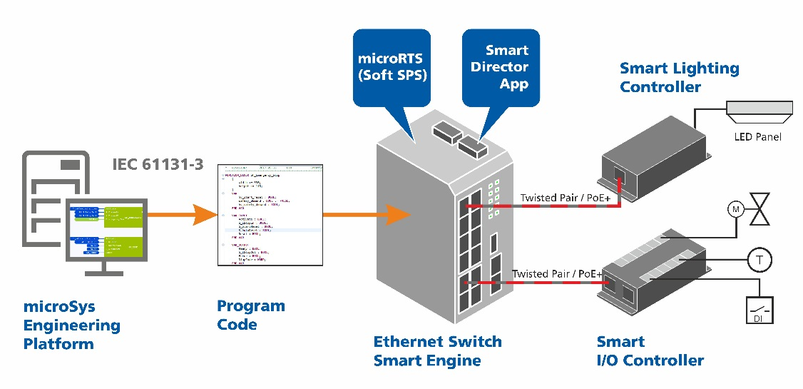

Über MICROSENS:
Informationen über Glasfaserverbindungen zu übertragen, bringt zahlreiche Vorteile. Das erkannte die MICROSENS GmbH & Co. KG schon sehr früh. Als einer der Pioniere entwickelt und produziert das Unternehmen seit 1993 leistungsfähige Kommunikations- und Übertragungssysteme in Deutschland. Individuell abgestimmt auf die Anforderungen unterschiedlicher Nutzungsbereiche und eingebettet in umfassende Konzepte für einzelne Branchen. Vor allem aber nah am Kunden. Technische Herausforderungen aus Kundenprojekten fließen direkt in die Produktentwicklung ein. So entstehen IP-basierte Automationslösungen für moderne Gebäude, kosteneffiziente Netzwerkkonzepte für den Büro- und Arbeitsplatzbereich, robuste und ausfallsichere Lösungen für industrielle Umgebungen, optische Transportsysteme für zukunftsorientierte Weitverkehrsnetze und die effiziente Kopplung von Standorten und Rechenzentren. Darüber hinaus erschließen die verbundenen Unternehmen der euromicron-Gruppe strategische Anwendungen und Technologien für Digitalisierte Gebäude, Industrie 4.0 sowie Kritische Infrastrukturen.

Über euromicron:
Die euromicron AG (www.euromicron.de) vereint als Gruppe mittelständische Hightech-Unternehmen aus den Bereichen Digitalisierte Gebäude, Industrie 4.0 und Kritische Infrastrukturen. Als deutscher Spezialist für das Internet der Dinge versetzt euromicron ihre Kunden in die Lage, Geschäfts- und Produktionsprozesse zu vernetzen und den Weg in die digitale Zukunft erfolgreich zu gehen. Von der Konzeption und Implementierung über den Betrieb bis hin zu verbundenen Serviceleistungen realisiert euromicron kundenspezifische Lösungen und schafft die dafür notwendigen IT-, Netzwerk- und Sicherheitsinfrastrukturen. So ermöglicht euromicron ihren Kunden vorhandene Infrastrukturen schrittweise in das digitale Zeitalter zu migrieren. Die Expertise von euromicron unterstützt die Kunden des Unternehmens dabei, Flexibilität und Effizienz zu steigern sowie neue Geschäftsmodelle zu entwickeln, die den Grundstein für den Unternehmenserfolg von morgen legen. Der seit 1998 börsennotierte Technologie-Konzern mit Hauptsitz in Frankfurt am Main beschäftigt rund 1.800 Mitarbeiter an 32 Standorten. Zur euromicron Gruppe gehören insgesamt 17 Tochterunternehmen, darunter die Marken Elabo, LWL-Sachsenkabel, MICROSENS und telent.

